* Que se replica en un punto de restauración

En Windows 10, Windows 8, Windows 7 y Windows Vista, un punto de restauración es en realidad una copia de sombra de volumen, una especie de instantánea de toda la unidad , incluyendo todos sus archivos personales. Sin embargo, durante una Restauración del Sistema, sólo se restauran los archivos no personales.

* Dónde se guardan los puntos de restauración

Se guardan en una carpeta oculta en: C:\System Volume Information

Pero no he podio encontrarlo

* Cuándo Windows hace los puntos de restauración de forma automática

**Windows 10/8/7**: Cada 7 días si no existen otros puntos de restauración durante ese periodo de tiempo.

* 4. Cómo se hace manualmente un punto de restauración

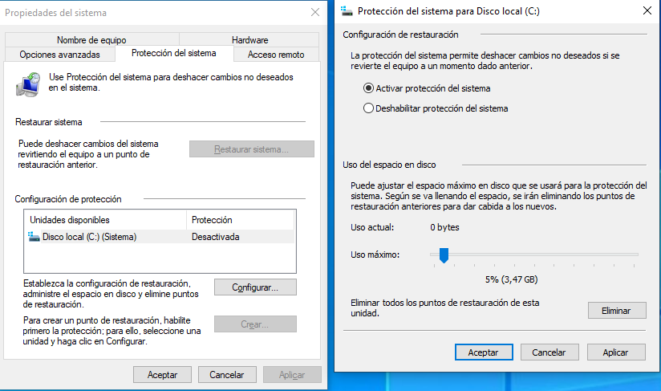

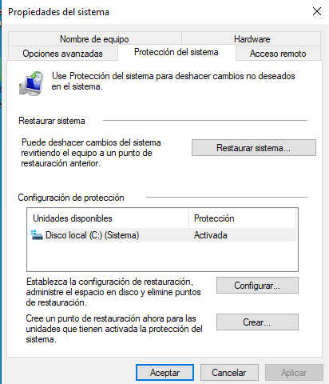

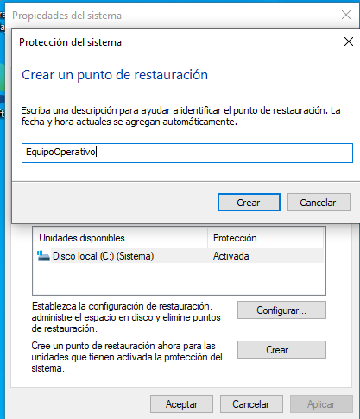

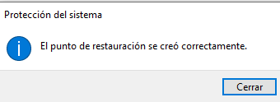

* 5. Cómo se recupera el sistema desde un punto de restauración

